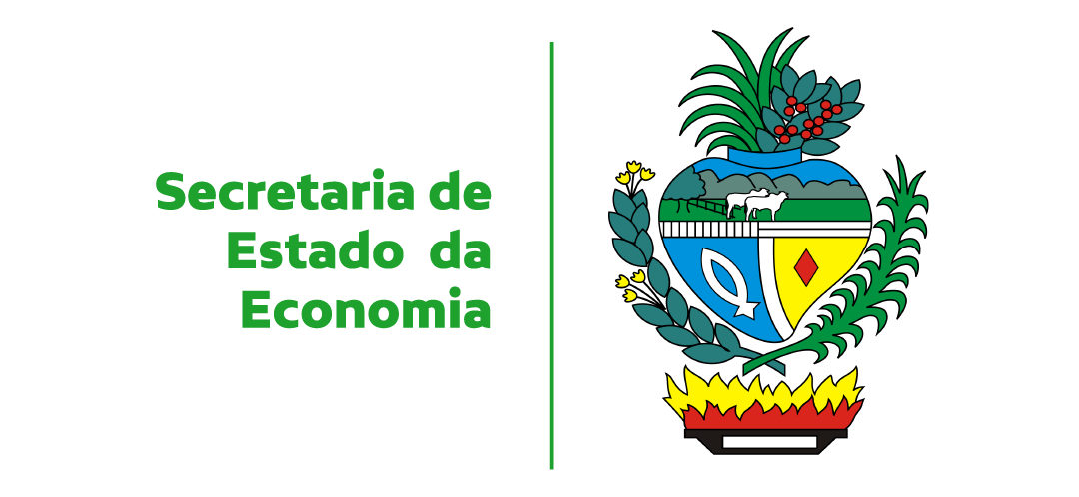
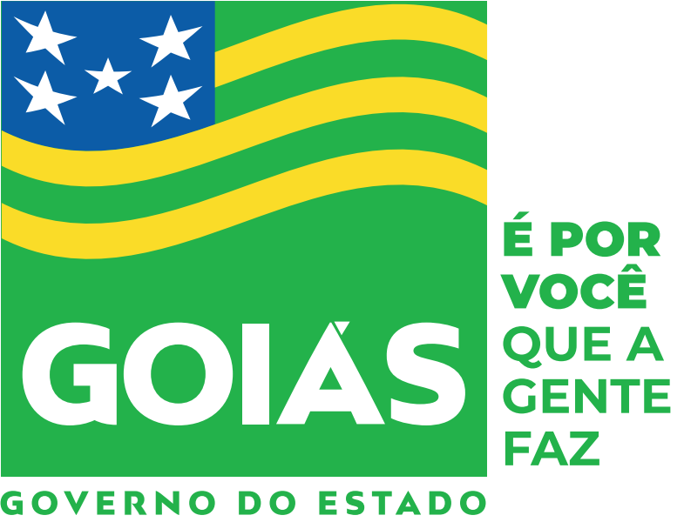

NOTA INFORMATIVA Nº 4/2022

A SECRETÁRIA DE ESTADO DA ECONOMIA DE GOIÁS, considerando o disposto no art. 4º da Emenda Constitucional nº 123, de 14 de julho de 2022, que determina o diferencial competitivo dos biocombustíveis destinados ao consumo final em relação aos combustíveis fósseis, comunica que, a partir de 15 de julho de 2022, as operações internas com etanol hidratado combustível - EHC devem ser tributadas pelo ICMS à alíquota de 14,17% (quatorze inteiros e dezessete décimos por cento).
Goiânia,15 de julho de 2022.

CRISTIANE ALKMIN JUNQUEIRA SCHMIDT
Secretária de Estado da Economia

